Process Standard 工序标准





更新记录Update
版本Revision | 日期 Date | 修改内容 Changes and comments
1.0 | 2017/3/20 | 初稿/lwu4

1 系统概述 4
2 业务流程说明 5
2.1 “公司间交易-正向”业务流程变更说明 5
2.2 “公司间交易-正向冲销”业务流程变更说明 6

系统概述
该文档主要用于对公司间交易相关业务流程变更说明，及新业务流程下的MES业务流程、业务规则、事务等相关功能说明。

业务流程说明
本次业务流程变更，涉及以下4种业务类型：
- 公司间交易
- 公司间交易-冲销
- 工厂间交易
- 工厂间交易冲销

其中1、3项为正向业务流程，2、4项为冲销业务流程。

“公司间交易-正向”业务流程变更说明
正向业务流程原流程如下：

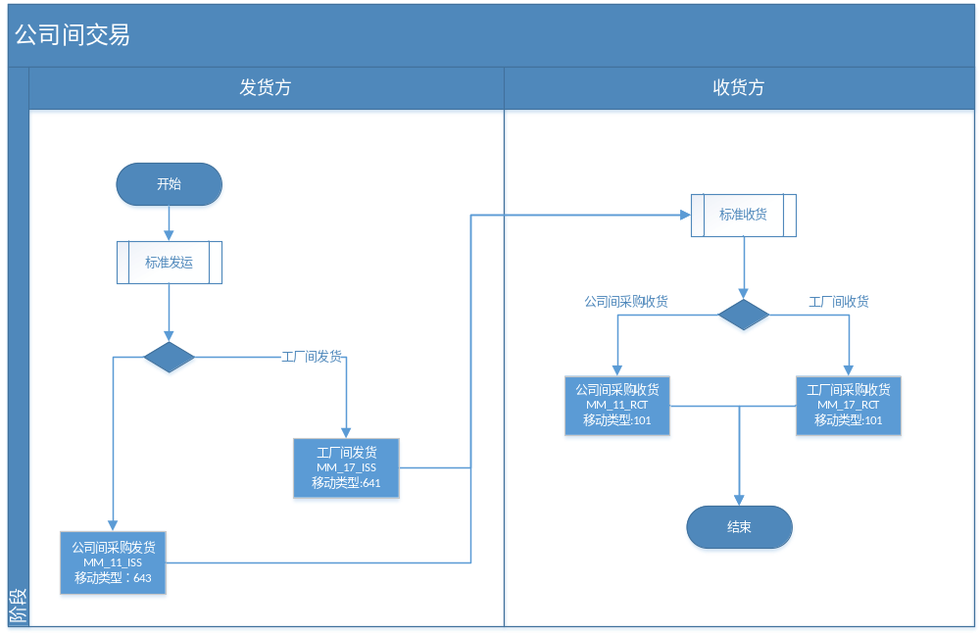

变更后的流程如下：

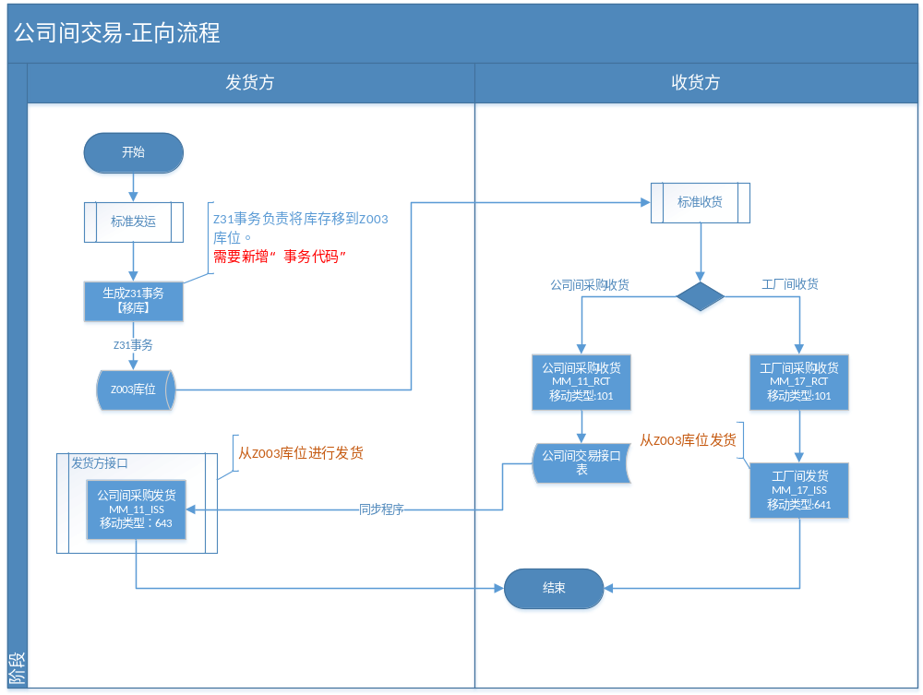

“公司间交易-正向冲销”业务流程变更说明
正向冲销业务原流程如下：
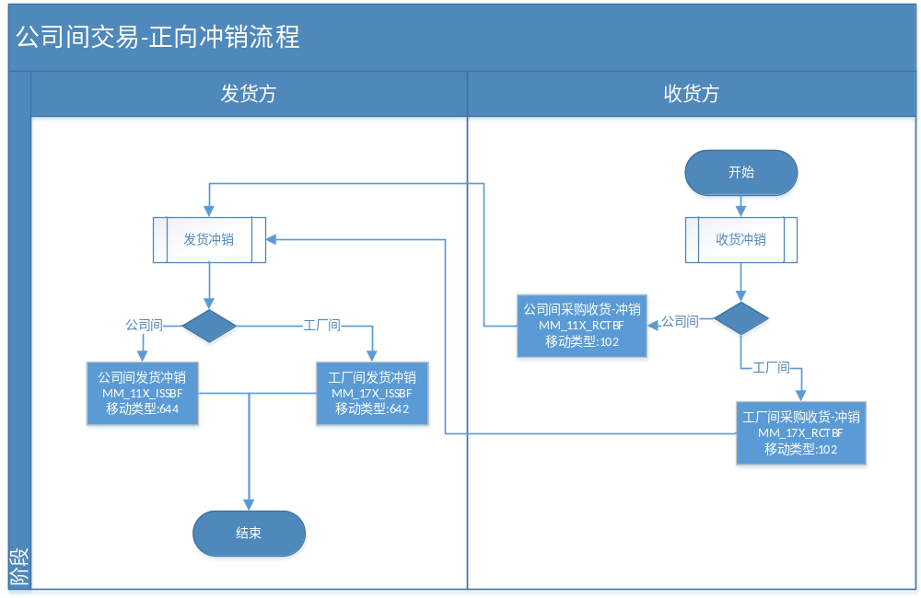

变更后的流程如下：
